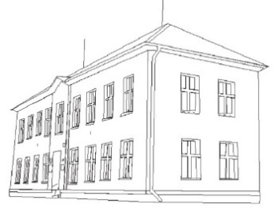
Základní a mateřská škola
HERALTICE, okr. Třebíč

DEN OTEVŘENÝCH SRDCÍ
aneb Babičko, dědečku přijďte do školky!

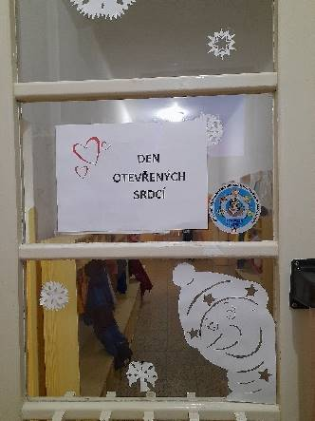
O významu prarodičů v životě dětí bylo napsáno mnoho studií. Prarodiče ztělesňují klid, laskavost, nadhled a pocit jistoty. Oproti uspěchaným rodičům mají čas vyslechnout, pohladit a hrát si s dětmi.
Akcí „Den otevřených srdcí“ jsme chtěli prarodičům vyjádřit poděkování za lásku a péči, kterou svým vnoučatům a pravnoučatům věnují. Spousta z nich také chodila právě do naší školky, která má v obci mnohaletou historii a mezi pozvané jsme zařadili také bývalé paní učitelky a paní ředitelku.
Organizátory společného dopoledne se seniory se staly děti ze třídy Žabičky pod vedením paní učitelek Jitky Neumannové a Barbory Špiříkové.

Přípravy
Prvním úkolem dětí bylo připravit pro prarodiče pozvánku. Papírovou pozvánku vyzdobily děti svými obrázky a natočili jsme i videopozvánku, kterou jsme umístili na facebookové stránky školy a s pomocí pana starosty i na webové stránky Městysu Heraltice.
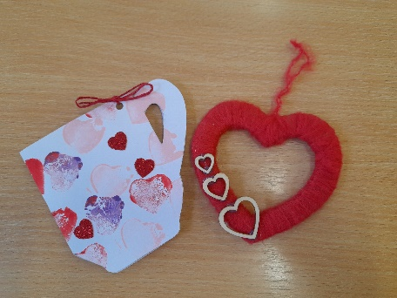
Dále nás čekalo vymyslet a vyrobit pro naše hosty „srdíčkové“ dárečky. Do papírového hrnečku potištěného samými srdíčky jsme ukryli básničku a čajový sáček. Jako vzpomínku na společné chvíle vyrobily děti také srdíčko k zavěšení například na záclonu.
Abychom hosty pěkně přivítali nacvičily si děti krátké vystoupení.

Den otevřených srdcí 
Ráno stihly děti připravit malé občerstvení a s velkým očekáváním jsme vyhlíželi babičky a dědečky. Velkou radost nám udělalo, kolik babiček a dědečků se přišlo za námi do školky podívat.
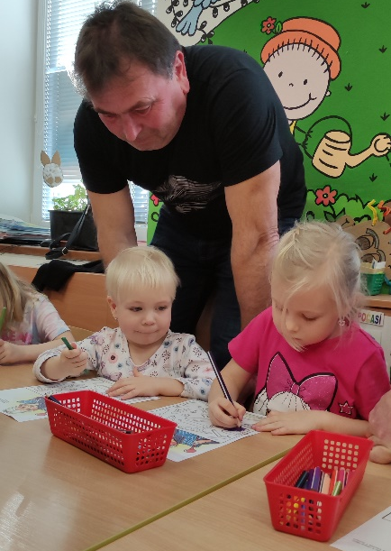
Program našeho společného dopoledne byl následující:
- Přivítání babiček a dědečků v MŠ krátkým programem
- Společné hry v kroužku a zpívání
- Povídání o tom, jaké to bylo ve školce dříve
- Společné malování obrázků
- Svačinka
- Prohlídka školy
- Focení a předání dárečků
- Vycházka spojená s návštěvou hasičského muzea
A po obědě uspala děti babička Jarmilka přečtením pohádky.
Otevřená srdce dětí a prarodičů vytvořila ve školce příjemnou a spontánní atmosféru. Velmi si vážíme toho, že mezi hosty byli nejen prarodiče a praprarodiče dětí, ale i rodáci, kteří děti ve školce nemají, ale přišli si zavzpomínat na svá dětská léta a obohatit nás příběhy, které v budově naší školy prožili.
Hojná účast a pozitivní reakce prarodičů jsou pro nás impulsem, abychom z akce „Den otevřených srdcí“ udělali tradici a umožnili jim častější zapojení do aktivit s jejich vnoučátky.
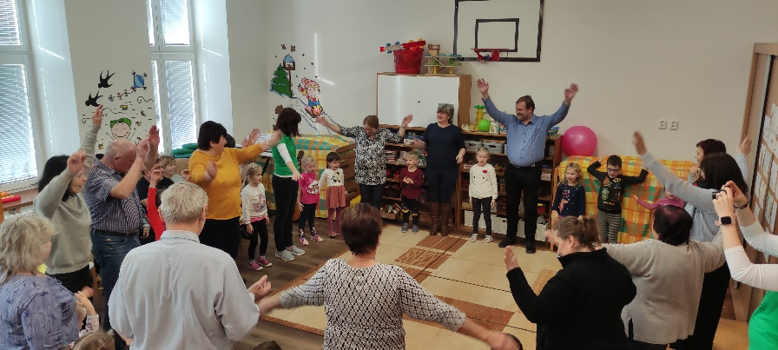
Více o průběhu našeho „srdíčkového“ dne v připojeném videu.
Babičko, dědečku přijďte do školky,
povědět nám, jak to bylo,
když jste nosili bačkůrky.
Povědět nám, jak to bylo,
když jste byli malí jako my,
hráli si a skotačili, lezli na stromy.
Babičko, dědečku přijďte do školky,
povědět nám, jak to bylo,
když jste nosili bačkůrky.
Povědět nám, jak to bylo,
když jste byli malí jako my,
hráli si a skotačili, lezli na stromy.

